建店部新开店建设业务AI化机会诊断报告
项目：课题制实习——AI智能体业务工作流编排
版本：诊断报告 V3.0
关联文档：
《建店部访谈记录》：对建店部主责人叶凯伙伴的访谈文字记录与汇总；
《业务场景选型分析报告》：多个部门业务场景的两阶段横向对比，最终选定建店部新开店建设业务流程；
《业务流程拆解与节点说明》：SOP颗粒化解构，包括SIPOC解析、新开店建设业务拆解、数据流向分析与Agent节点对齐；
《智能体节点需求说明书》：对《业务流程拆解与节点说明》提到的每个节点进行基本信息、I/O JSON、处理逻辑、决策规则、人工审核的说明。
一．业务现状分析
1.1 业务场景定位
场景名称 | 新开店建设流程
所属部门 | 建店部
典型周期 | 约2个月，实际情况中会发生变化
核心目标 | 保障新开店按计划开业，推动营建业务标准化、规范化执行
触发场景 | 新开铺（开发部）/分移铺/翻新店（建店部）
选型确认 | - 基于《24年各部门业务规范清单汇总》主观进行6个维度的加权评分【从18个业务中筛选出5个业务】；  - 根据一线调研的访谈结果，进行6个角度对应答案的评分进行加总比较【从5个业务中综合评比出建店部业务】；

1.2 流程全貌
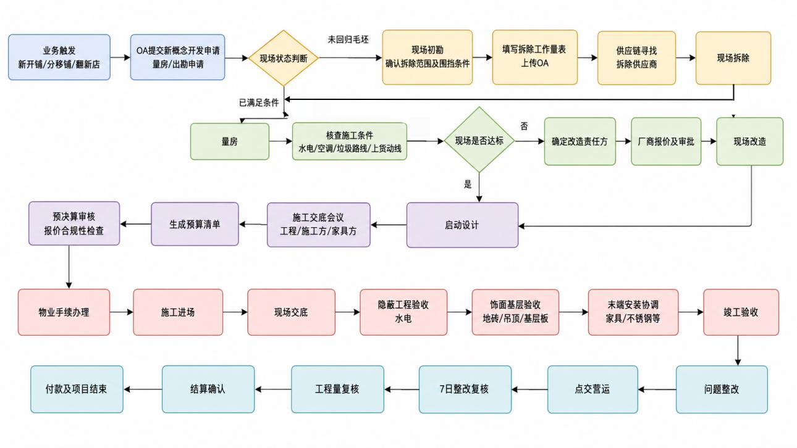
根据业务流程拆解，呈现为10个业务节点：N01现场勘察 --> N02现场拆除 --> N03量房与改造确认 --> N04报价改造 --> N05设计施工图纸 --> N06预算清单制作 --> N07物业许可后进场 --> N08营运检查整改 --> N09工程量与预算复核 --> N10 款项结算。完整的SIPOC在《建店部新开店建设业务AI化机会诊断报告》呈现：
N | S提供者 | I输入 | P流程动作 | O输出 | C获得者
01 | 开发部 | OA新开店开发流程：初勘申请 | 建店部现场勘察  设计组勘察围挡搭建尺寸 | 拆除内容与工作量【上传到新开店开发流程】 | 供应链
02 | 供应链 | 拆除内容与工作量 | 搜寻当地的供应商  对接价格、现场拆除 | 店铺毛坯状态 | 建店部
03 | 建店部 | 店铺毛坯状态  物业条件审核清单 | 拆除次日安排量房  现场达标条件审核  联动物业确认改造责任方  我方改造：确定改造点位+路径+技术参数等 | 《建店条件确认单》  围挡画面设计申请【流程】 | 【自改造】厂商  【无改造】设计组
03-01 | 建店部 | 店铺毛坯状态 | 量房 | 《建店条件确认单》 | 设计组
03-02 | 设计组 | 量房 | 确认的围挡尺寸、物业需求 | 围栏画面设计申请  《围挡搭建清单》 | 供应链
03-03 | 供应链 | 《围挡搭建清单》 | 对比3家供应商报价并确认最终围挡搭建供应商人选——参考《新开店、闭店供应商筛选维度打分表》 | 报价【AI机会点：复用痛点位置的机理】 | 供应商厂商
04 | 1厂商 | 报价  《围挡搭建清单》 | 报价上传新开店开发流程  提交【物业条件改造】工程量报价  审核完毕开始改造 | 【物业条件改造】工程量报价与审核  改造完成 | 建店部
05 | 2设计组 | 量房数据 | 平面方案 2-3天  效果图 7天 → 审核  施工图3-4天 → 初审 | 施工图纸 | 厂商  工程伙伴
05-01 | 2设计组 | 量房数据 | 效果图审核流程 | 开启设计 | 设计组
05-02 | 设计组 | 流程 | 开展绘图工作 | 效果图 | 营运端
05-03 | 营运端 | 效果图  《效果图审核维度表》 | 线下审核效果图是否满足营运段要求 | 优化要求/效果图过会 | 设计组+创始人
05-04 | 创始人 | 效果图审定 | 设计组绘制施工图【注意，施工图是外包】 | 施工图+审核确认 | 工程伙伴+厂商
06 | 工程伙伴+厂商 | 施工图纸  固定单价报价模板 | 确定施工方案  进行预算清单制作 | 大采购订单审批通过 | 建店部
06-01 | 建店经理 | 施工图 | 办公室图纸交底 | 交底单  施工问题点 | 建店部
06-02 | 建店部 | 交底单  施工图 | 工程+设计：厂商报价 | 费用清单报价表【关键痛点：帮助供应商报价】 | 初审伙伴
06-03 | 初审伙伴 | 费用清单报价表 | 报价初步审核（工程量；固定单价是否被篡）【注意：存在定额单价】 | 初审过的报价【关键痛点：初步的审核】 | 预决算
06-04 | 预决算 | 初审报价 | 预决算审核  与厂商达成共识 | 议定报价 | 建店部
06-05 | 建店部 | 议定报价 | 按类型提交采购  设计提交大采购订单 | 大采购订单  提交采购 | 预决算
06-06 | 预决算 | 大采购订单 | 审核大采购订单金额  审核总价是否超过金额【注意特殊新增项目不做议价，总价未超预算即通过】  超预算部分提交超预算原因并判断合理性 | 大采购订单审批通过【AI机会点：审核总价是否超过预算】 | 建店部
07 | 建店部 | 预算 | 物业手续办理  进场  现场环节 | 多次施工验收结果 | 营运
08 | 营运 | 营运检查结果 | 不合格提出整改  合格直接营业 | 整改申请 | 建店部
09 | 建店部 | 复核整改 | 进行工程量复核  预算是否正确 | 整改完成确认 | 预结算
10 | 预结算 | 预算 | 款项结算 | 尾款结算 | 工程方

1.3 核心痛点识别
基于业务访谈与流程分析，捕捉了以下核心痛点：
 | 痛点 | 表现
痛点1 | 供应商报价单制作耗时 | 当前依赖厂商人工逐项记入报价，耗时久；同时可能存在报价单品类名与工程图不符
痛点2 | 报价审核耗时 | 当前依赖人工逐项核对厂商报价
痛点3 | 最终的工程量核量耗时 | 报价清单需要与现场实际工程量、材料进行比对

1.4 信息化基础
系统 | 用途 | 数据可获得性
OA系统 | 流程上传、审批流程、流程导出与传递 | 可导出流程PDF文件
固定单价报价模板 | 审核实际报价、制作报价预算单 | 可获得结构化的文件
目前业务内存在的SOP | 对流程的执行细则做出限制 | 可从石墨文档中获取
其他需要输入的非结构化文件 | 作为一些业务节点的输入内容 | 可导出文件并由系统进行处理

1.5 一线执行视角补充
1.5.1 报价形成的实际流程
经补充了解，施工方报价的实际操作流程如下：
第一步：交底会议。 施工图完成后，设计师召集施工方、家具方等各方进行集中交底。交底过程中，各方就图纸不明确之处进行讨论，对需要调整的内容达成共识，并记录施工图未覆盖的新增需求。
第二步：形成交底单。交底会议的输出物是交底单——一份纯自然语言文档，包含三类信息：
（1）图纸上未明确的细节（如“玻璃框型材100×50”）；
（2）现场情况导致的调整（如“外立面踢脚线高低不平，用不锈钢扣纹踢脚线”）；
（3）施工图未覆盖的新增项（如“后场办公桌加灭火器，和办公桌整体”）。
交底单的表述方式往往带有模糊性（如“能换则换，不能换就贴膜”），为后续报价歧义埋下隐患。
第三步：施工方报价。施工方不提供单价和品名——公司《大采购订单》模板中各项单价已经锁定。施工方的工作仅为：
- 对照施工图统计各项目的数量，填入模板的“数量栏”；
- 将交底单中涉及的新增项/变更项作为新行添加到报价表中。完成后形成报价单，提交预决算团队审核。
第四步：审核。预决算团队对报价单进行审核，核心关注三个维度：
- 各品类合计金额是否超出预算模板上限；
- 单价变动是否在合理范围内（检测高报、低报、异常范围变动）；
- 是否存在漏项（交底单中明确提及的变更项是否已在报价单中得到正确体现）
1.5.2 与经理视角的对齐
维度 | 经理访谈 | 一线执行
报价单形成周期 | 5-6天 | 需要人工逐项比对
先施工后审价 | 存在 | 确认
施工方提供报价效率低 | 报价效率低下 | 施工方只需填数量栏，操作并不复杂
核量成为瓶颈 | 部分施工图内容需要逐项复核 | 施工方仅填数量，核量实际体现为数量vs经验区间的比对
图纸-报价术语不一致 | 明确提及 | 报价表是固定的，仅新增项可能不一致

二．AI化机会点识别
2.1 总体策略
将新开店建设流程拆解为子节点，按SIPOC模型逐节点进行分析，在综合考虑AI Workflow搭建完整程度与节点需求程度锁定AI化机会点。AI Workflow设计采用双场景复用 架构：报价审核链（A01–A04）同时服务于N03-03改造报价与N06-02建设费用清单报价，通过 scene 字段区分上下文；同时引入施工图辅助绘制Agent作为业务扩展。

2.2 AI机会点总结
节点 | 机会点
N03-03 | 改造报价单制作：复用痛点位置的机理
N04 | 改造的工程量报价与审核
N05-04 | Agent辅助设计组绘制施工图
N06-02 | 帮助供应商报价
N06-03 | 对报价进行初步审核
N06-06 | 审核大采购订单总价是否超过预算

2.3 AI节点全景
智能体节点 | 对应业务节点 | 类型 | 核心能力
A01 文件解析 | N03-03、N06-02 | 感知 / 决策 / 执行 | 解析交底单(Word) + 大采购订单模板(Excel) ，利用DeepSeek LLM 提取 JSON
A02 区间校验 | N03-03、N06-02 | 感知 / 决策 / 执行 | 基于门店面积经验区间+历史同类门店数据，校验施工方提交的数量合理性
A03 规则引擎 | N03-03、N06-03 | 感知 / 决策 / 执行 | 利用固定单价数据判定是否被篡、总数是否超预算
A04 格式化输出 | N04、N06-04 | 感知 / 决策 / 执行 | 接入A02，结合模板输出审核后的报价单
A05 效果图感知 | N05-04 | 感知 / 决策 / 执行 | 输入效果图，对效果图进行分析
A06 规范检索 | N05-04 | 感知 / 决策 / 执行 | 给出效果图审核维度与施工图审核指南
A07 施工图约束报告 | N06-01 | 感知 / 决策 / 执行 | 输出施工图约束与建议报告

2.4 AI Workflow&业务对应链
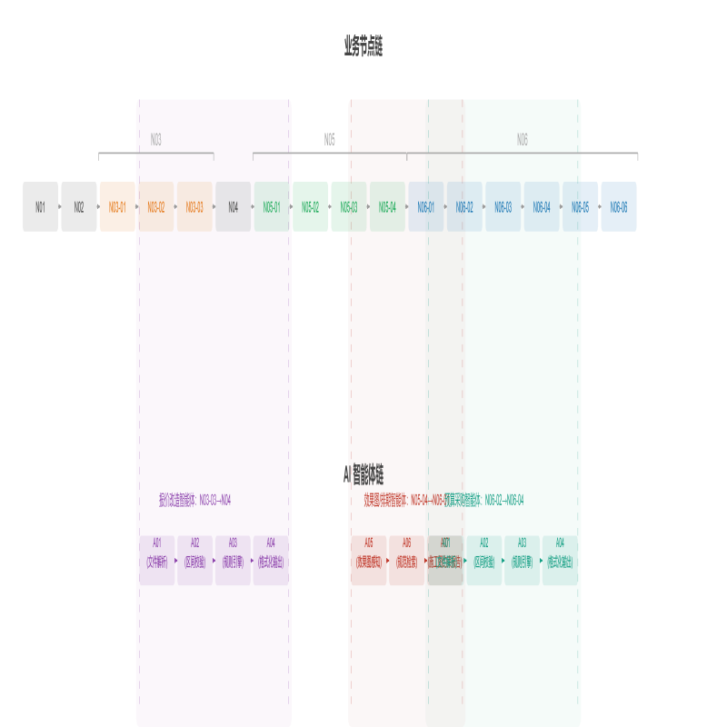

三．技术架构概述
3.1 技术架构概述
本项目采用“Agent编排 + Tool管线 + 知识库”的三层技术架构。以下分别说明设计原则、架构总览和各层职责。
本架构遵循AI Workflow中Agent节点与普通Workflow节点的区分标准：Agent的核心标志是具备基于大语言模型（LLM）的理解、推理、规划和自主决策能力；普通节点负责各自擅长的确定性计算、规则判断和系统操作。
因此，本架构更强调LangChain Agent。A01至A07作为Tool被Agent调用，各自保持纯规则/数据处理的定位。这一设计确保：
（1）智能决策集中在编排层，LLM推理链完整可追溯。
（2）Tool层的计算结果确定、可复现、可审计。
（3）新增业务场景时，只需新增Tool并在Agent的System Prompt中注册，编排逻辑不变——具备可复制性。

3.2 技术架构总览
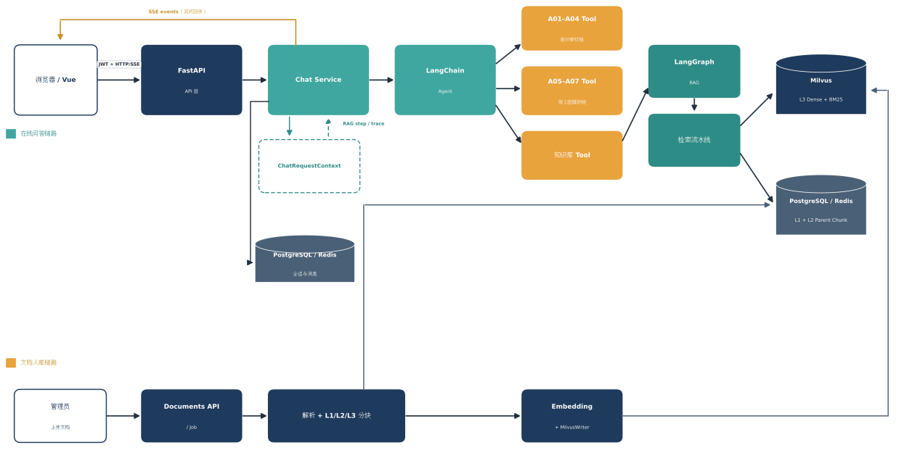
3.3 架构各层总览
层级 | 组件 | 节点类型 | 核心职责
编排层 | LangChain Agent | Agent节点 | 理解用户意图；动态规划调用路径（A01-A04 / A05-A07 / 知识库）；组合多Tool结果；生成可解释的审核结论
Tool层 | A01 文件解析 | 数据处理节点 | 解析交底单Word + 采购模板Excel为结构化数据
Tool层 | A02 区间校验 | 规则判断节点 | 数量vs经验区间比对，标记异常
Tool层 | A03 规则引擎 | 规则判断节点 | fixed/quota单价分类比对，标记Critical/Warning
Tool层 | A04 格式化输出 | 流程执行节点 | 生成审核Excel + Markdown报告
Tool层 | A05 效果图感知 | 数据处理节点 | 效果图视觉解析（材料/空间/装置识别）
Tool层 | A06 规范检索 | 知识检索节点 | 设计规范/品牌标准/施工指南匹配
Tool层 | A07 施工图约束报告 | 流程执行节点 | 生成施工图约束与建议报告
Tool层 | 知识库Tool | 信息获取节点 | LangGraph RAG → Milvus向量检索 + PostgreSQL父块
接入层 | FastAPI + Vue | 输入/输出节点 | Web对话界面、SSE实时推送、JWT鉴权

3.4 可复制性
本架构的业务场景扩展路径为：新增业务场景 → 开发对应的Tool管线（解析+校验+输出） → 在Agent的System Prompt中注册新Tool → 在知识库中补充该场景的规范文档。Agent编排逻辑无需修改。这一设计使得“文件答疑平台（知识型场景）”等其他业务场景可以复用同一套Agent基础设施，仅需开发各自的Tool管线。

四．各智能体节点说明
4.1 A01文件解析
触发 | 交底会议完成后手动上传触发。CLI 一次执行全链 + HTTP API（FastAPI）手动触发
方案 | 解析交底单(Word) + 大采购订单模板(Excel) → 提取标准项目列表（名称/规格/单位/固定单价）+ 交底单结构化字段（工作区列表/变更项/补充项/特殊要求）。DeepSeek LLM 提取 JSON（因交底单是非结构化自然语言，规则映射无法覆盖不同经理的写法差异）
差异处理 | 解析交底单(Word) + 大采购订单模板(Excel) → 提取标准项目列表（名称/规格/单位/固定单价）+ 交底单结构化字段（工作区列表/变更项/补充项/特殊要求）。为每个项目匹配经验数量区间（基于 100m2 茶饮店基准，按实际门店面积等比缩放）
价值 | 将施工方报价的三项输入（交底单 + 模板 + 历史区间）统一为结构化数据，作为 A02 和 A04 的共同基础。item_name 确定后对接报价模板，匹配质量决定全链路精度
难点 | 交底单为半结构化文档——不同经理写法不同，字段位置不固定；经验区间冷启动时仅覆盖 ~20 个常见项目（地砖/墙砖/乳胶漆/灯具），其余 170+ 项目需预决算团队逐项标定后才能启用自动校验

4.2 A02报价核算
触发 | A01 完成后自动触发
方案 | 逐项校验施工方提交的数量是否在合理区间。三个维度：① 经验区间——施工方数量 ∈ [min, max]? ② 零值检测——数量 = 0 且单位是 m2/m/个? ③ 交叉校验——地砖总面积 ≈ 门店面积 × 0.85? 三个维度都通过 → 自动放行；任一维度异常 → flag 标记
差异处理 | ok 项自动通过无需人工介入；flag_low/flag_high 项标记偏离百分比，人工复核施工图对应区域；flag_missing 项需确认是否确实不施工（而非漏填）；no_range 项跳过自动校验，待区间标定后启用
价值 | 将「全人工逐项判断数量合理性」变为「AI 自动标记异常项 + 人工仅审 flagged 项」。预设 15% 容忍度避免误报淹没真正问题。直接回应「5-6 天预算审核周期」痛点中最耗时的数量比对手工环节
难点 | 经验区间冷启动依赖人工标定——初始仅覆盖 ~20 个项目，检出率受限；历史门店数据不足时区间过宽导致检出力弱（需 5-8 家门店数据后区间开始收敛）；施工方可能在不同项目间「拆东墙补西墙」（A 项报低 B 项报高，总量接近），单纯逐项校验无法发现

4.3 A03规则引擎
触发 | A01 完成（模板标准单价就绪）、施工方提交报价后自动触发
方案 | 逐项两阶段比对：① fixed 项——报价单价 == 模板固定单价?（精确比对，偏差 >5% → critical）；② quota 项——报价单价在浮动区间内?（默认 ±20%，超出 → warning）。同步检测：漏项（模板有报价无 → critical）、新增项（报价有模板无 → 核查交底单依据）、总价是否超预算。100% 规则引擎，不需要施工图，不消耗 LLM tokens
差异处理 | critical 项退回厂商修正后重新提交；warning 项预决算团队判断可接受性；新增项核查交底单中是否有依据——无依据的标记 need_justification 退回厂商确认；partial_fail 人工决定整体/部分退回
价值 | 直接压缩预算审核周期的核心节点：全量人工逐项比对 → AI 自动检测异常项 + 人工仅审 flagged 项。fixed 项比对准确率 100%（确定性规则匹配）
难点 | fixed/quota 分类按 Excel Sheet 名称硬编码分类；quota 项的浮动区间需要业务经验标定（±20% 是默认值，不同品类可能不同）；特殊新增项目不做议价（业务流程规则），AI 需识别并跳过这类项目

4.4 A04格式化输出
触发 | A02 + A03 完成后自动触发
方案 | 按标准模板格式化输出审核 Excel（三个工作表：数量校验 + 单价审计 + 审核汇总）+ Markdown 汇总报告。自动计算分类小计和总合计。数量异常行黄色标记，单价 critical 行红色标记，通过行绿色标记。同步输出 Markdown 格式的审核汇总（含异常项表格 + 行动建议）
差异处理 | 模板版本不匹配时降级为人工确认；新增项标注来源——是否在交底单中有依据，无依据的标记为 need_justification；金额校验失败排查核算/填入错误
价值 | 统一审核格式消除跨文档比对成本；颜色编码让审核人员一眼定位问题项；自动金额校验减少人工计算错误
难点 | 报价模板版本管理需与合同周期同步；技术简单，难点在模板与实际规则的持续维护

4.5 A05效果图感知
触发 | N05-04 效果图绘制完成后自动触发；支持手动上传 PNG/JPG/JPEG
方案 | Kimi k3 Vision API 分析效果图 → 输出外立面元素/室内空间元素/材料清单/空间关系/施工关注点。不输出精确尺寸（效果图无比例尺，尺寸估算不可靠），聚焦于设计元素的识别与分类（门头形式/吧台位置/墙面材料/天花层次/灯具类型等）。Prompt 要求 model 只输出图中明确可见的内容，confidence 字段反映视觉判断确定程度。输出结构化 JSON 供 A06 检索匹配
差异处理 | confidence < 0.7 的元素标记供人工二次确认；尺寸相关需求由设计师结合量房实测数据补充；特殊材质人工录入品牌标准库；消防/电气点位需专业审查（AI 不判断合规性）
价值 | 效果图隐性设计经验 → 结构化识别参数，减少「设计师理解偏差」导致的效果图/施工图不一致；9 张效果图 AI 快速扫描替代人工逐张翻阅；为 A06 提供结构化的空间分析输入
难点 | 效果图无比例尺，无法做精确测量；渲染图的材质贴图可能与实际材料不一致（设计师用通用贴图代替）；特殊材质识别依赖品牌标准库的完整度；单次 Vision API 调用处理 20MB 大图耗时 1-2 分钟

4.6 A06规范检索
触发 | A05 完成后自动触发
方案 | A05 感知结果 + 知识库（效果图审核维度表 + 施工图审核指南 + 品牌设计规范）→ 本地关键词检索匹配。为 A05 识别到的每个设计元素检索对应的审核标准与施工规范。输出两类内容：① 效果图审核维度匹配——该元素在设计审核中有哪些检查项（如门头 LOGO 尺寸是否符合品牌规范）；② 施工图审核指南匹配——该元素在施工图绘制中有哪些技术要求（如不锈钢收边的节点做法、灯具开孔尺寸要求）。只做检索匹配，不做报告生成
差异处理 | 检索到的规范标注来源文档 + 相关度评分；无匹配规范时标注「无相关标准，需人工补充」并提示品牌方补充规范文档；多条规范冲突时列出所有来源供人工裁决；知识库版本过时时标记警告
价值 | 将设计师与外包商沟通时依赖的「个人记忆中的规范条款」变为「知识库自动检索 + 逐条引用」，每次审核有据可查；效果图审核维度表从纸质清单变为可检索的结构化知识
难点 | 知识库初始内容依赖品牌方提供的审核维度表和施工指南（如缺失则检索空洞）；关键词检索精度不如向量检索；审核维度表中的主观判断项（如「视觉效果是否协调」）无法自动判定

4.7 A07施工图约束报告
触发 | A06 完成后自动触发
方案 | A05 空间分析结果 + A06 规范检索结果 → Kimi k3 生成《施工图约束与建议报告》(Markdown)。报告包含六章：项目概况/效果图空间解析/施工图绘制约束（分区域：门头/室内/水电设备）/品牌设计规范符合性检查（表格）/施工风险提醒（高/中/低分级）/施工图绘制建议（5-8 条）
差异处理 | 所有约束和建议均标注「需设计师人工确认后方可执行」；品牌合规检查中 FAIL 项逐条列出并引用 A06 检索到的规范原文作为依据；报告中无法确定的尺寸标注「需实测」；知识库中无对应规范的项目标注「无可用标准」而非编造
价值 | 设计师与外包商沟通时从「口头传达 + 个人笔记」变为「结构化书面约束报告」，减少沟通偏差和返工；品牌标准合规检查从「人脑记忆」变为「知识库逐条比对」，不遗漏关键检查项；报告可存档作为项目过程文档
难点 | 报告质量上限受 A05 识别精度和 A06 规范库完整度的双重约束；AI 生成内容不可替代设计师专业判断，所有输出必须人工审查；关键词检索的召回率有限——规范库中存在的条款可能因措辞差异未被检索到

五．ROI测算
5.1 测算原则
复合型 ROI 框架：覆盖财务 ROI、质量 ROI、战略 ROI 三个维度，兼顾短期收益与长期价值；
数据溯源：所有参数标注来源路径与当前获取状态；
敏感性与风险：对关键变量做区间估算，不做单一乐观值；风险单列一节以保障结论科学性。
5.2 测算流程与方法
5.2.1 测算步骤
明确目标与周期 | 目标：量化新开店建设流程 AI 化改造的投资回报率；测算周期：以「年度」为单位，与 OA 流程统计口径对齐
归集投入成本 | 建立标准成本项清单，覆盖研发、平台、标注、运维四类一次性与持续性投入
量化产出收益 | 按三类 ROI 分别计量：财务 ROI（人时节约 × 人力成本）、质量 ROI（风险避免下限）、战略 ROI（定性 + 半定量）
构建测算模型 | 主模型 = 标准 ROI 公式；辅助模型 = 敏感性分析（关键变量 ±30% 浮动）
数据复盘节点 | 设定中期答辩为首次复盘点，终期答辩为二次校准点
5.2.2 核心公式
$$财务ROI = (投资收益 − 投资成本) / 投资成本 × 100\%$$
其中：
$$投资收益 = 年时间节省金额 + 年质量规避损失$$
$$投资成本 = 一次性投入 + 年持续性投入$$

$$综合 ROI 评分 = 财务 ROI × W₁ + 质量 ROI × W₂ + 战略 ROI × W₃$$

5.3 投资成本归集
5.3.1 标准成本项清单
成本项 | 类别 | 内容 | 估算方法与取值 | 估计值
LLM API 调用 | 平台 | A01 文件解析（40 店 × 2场景 × ￥0.01）  A07 施工图约束报告（计入vision） | 取Deepseek单次跑通测试的消耗值为估算值 | ￥0.8
视觉 AI API 调用 | 平台 | A05+A07：40 店×￥6.05647 | 取Kimi单次跑通测试的消耗作为估算值 | ￥242.26
模板版本维护 | 运维 | price_template 版本同步、品牌标准库更新 | 按季度人工更新约 2 天/季，每年8 ×￥626.8 | ￥5014.4
投资成本 |  |  |  | ￥5257.46
5.3.2 成本归集说明
- 间接成本已通过「差异处理」列的人时保留计入优化后成本，不单独追加
- 技术债务（代码维护、平台升级迁移）在当前项目周期（8 周）内不构成显著成本，不计入
- 交叉验证：投入成本统计数据需与财务/技术团队对齐口径，确保无遗漏项

5.4 收益量化
5.4.1 财务ROI：时间成本节约
测算公式：
$$单店人时节约 = Σ(优化前人时 − 优化后人时)$$
$$年人天节约 = 单店人时节约 ÷ 8 × 年度新开店数$$
$$年节省金额 = 年人天节约 × 日均人力成本$$
逐节点测算：
A01 | 清单文件解析 | 3–4 | 0.5 | 2.5–3.5 | parse_status=complete 自动通过；仅 partial_fail 低置信度项人工复核
A02 | 报价核算匹配 | 6–8 | 0.2-0.5 | 5.5-7.5 | match_confidence ≥ 0.9 直接过；<0.9 或 addition 标记项进入人工
A03 | 规则引擎 | 1–2 | ≈ 0 | 1–2 | fixed 项自动查单价一致性；quota 项查浮动区间；仅 severity=critical/warning 项人工二审
A04 | 报价格式化输出 | 2-3 | ≈ 0 | 2-3 | 模板自动填充 + 金额校验 sum(subtotal)=total_amount；仅 validation 异常项人工介入
A05 | 效果图感知 | 3-4 | 0.5 | 2.5-3.5 | Kimi Vision 自动分析每张图（1-2 分钟/张），输出结构化 JSON。人工仅复核 confidence<0.7 的低置信度元素和解析失败图片
A06 | 规范检索 | 2-3 | ≈ 0 | 2-3 | 本地关键词检索匹配审核维度表+施工指南+品牌标准；仅 unmatched 项提示人工补充规范
A07 | 报告生成 | 4-6 | 0.2 | 3.8-5.8 | Kimi 基于 A05 感知结果 + A06 检索结果生成施工图约束报告；所有约束标注「需设计师人工确认后方可执行」
合计 |  | 21-30 | 1.4-1.7 | 19.3-28.6 | ≈ 2.4-3.6 人天/店
年节省金额 | 2.4-3.6 人天/店 $×$ 40 店 $×$ ￥465.77/人天 |  |  |  | ￥44713.92-￥67070.88

财务测算方式：
$$财务 ROI = (年节省金额 − 标准投入) / 标准投入 × 100\%$$

5.4.2 质量ROI：风险规避收益
测算方式：
$$风险规避收益=Σ（单次损失下限 × 年预计避免次数下限）$$
质量事件 | 现状风险 | 单次损失 | 年避免次数 | 年规避额
报价项名称错配/漏配 | 厂商物料名≠模板物料名，人工逐行查找仍可能漏项。 | 698.66-989.61元/项 | 5 项 | ￥3493.3-4948.1
单价篡改未发现 | 厂商提交单价与固定单价不一致，人工漏审。来源：《业务流程拆解》 | 907.90元/项 | 3 项 | ￥2723.7
品牌标准偏离→验收不通过 | 施工图未完全对齐品牌节点大样标准。 | 523.99-756.88元/项 | 2 项 | ￥1048.0-1513.8
质量收益合计（可量化部分） |  |  |  | ￥7265.0-9185.6
投资收益计算：
$$投资收益 = 年节省金额 + 年质量规避损失$$

5.4.3 战略ROI：长期价值
价值维度 | 类型 | 量化/定性描述
方法论可复制性 | 间接收益 | 当前颗粒化解构法 + SIPOC→Agent 映射的方法论可迁移至公司其他 L3 级业务流程（如开发部新店开发流程、营运检查流程）。每迁移一个流程，一次性开发成本可复用 60%+
经验资产化 | 间接收益 | A04 将预决算审核中的双标准判断规则从人脑固化为规则引擎（fixed/quota），人员流动背景下知识不丢失
数据资产沉淀 | 间接收益 | A02 经验区间库随门店数据积累可逐步收敛（当前为冷启动 MOCK 数据）
规模效应 | 间接收益 | AI Agent 的边际处理成本接近零：第 N 家店与第 1 家店的 API 调用成本相同，而人工成本随开店量线性增长。开店量越大，ROI 持续放大
组织能力升级 | 间接收益 | AI 辅助提升建店部与预决算团队的工作方式：从「纯手工作业」过渡到「AI 初筛+人工终审」，对后续更多 AI 化项目产生示范效应

5.5 敏感性分析
变量 | 基准值  （示意） | −30% | +30% | 对ROI的影响方向
年度新开店数 N | 40 店 | 28 店 | 52 店 | N↓ → 年节省金额↓ → ROI↓；N↑ → ROI↑
日均人力成本 D | 465.77 元 | 326.0元 | 605.5元 | D↓ → 年节省金额↓ → ROI↓（但 AI 替代价值也降低）
标准成本 C | 5257.46元 | 3680.2元 | 6834.7元 | C↑ → 净收益↓ → ROI↓
可搭建情景矩阵得到：
情景 | N | D | C | 年节省金额 | 净收益 | ROI | 判定
乐观 | 52 | 605.5 | 3680.2 | 113349.6 | 约11.9 万 | 3229.6% | 极正回报
基准 | 40 | 465.77 | 5257.46 | 55892.40 | 约5.9 万 | 1119.6% | 极正回报
保守 | 28 | 326.0 | 6834.7 | 32860.8 | 约3.3 万 | 487.1% | 强正回报
极端保守 | 20 | 232.89 | 7886.19 | 21907.2 | 约1.9 万 | 242.3% | 强正回报
结论：在极端保守情景（开店量最低、人力成本最低、AI 成本最高）下，ROI 依旧处于正回报态势。但该情景同时假设了三个变量全部向不利方向变化，概率较低。基准情景下 ROI 维持较好数据，投资建议为正向。

5.6 综合ROI评分
ROI类型 | 计算方式 | 结果 | 权重
财务 ROI | (年节省金额 + 质量规避 − 年成本) / 年成本 × 100% | 基准情景 ≈ 888.7%-1350.4% | 0.5
质量 ROI | 年规避损失下限 / 年总投入 | ≈ ￥7265.0 / 5257.46 ≈ 138.2% | 0.3
战略 ROI | 定性评级（高 / 中 / 低），五个维度高→5 分，中→3 分 | 中（方法论可复制 + 经验资产化 + 数据飞轮 + 规模效应 + 组织示范 = 4 项高） | 0.2
最后计算得到评分为：ROI= 888.7%×0.5 + 138.2%×0.3 + 80%×0.2=501.81%，这意味着每投入1元，预计回收5.02元综合收益，实际场景中投资回报率可能产生一些浮动。

文件答疑业务AI化机会诊断报告
- 业务现状分析
1.1 业务场景定位
场景名称 | 文件答疑业务
业务特征 | 高频次、低时延要求、答案准确性要求极高、依赖文档版本一致性
核心目标 | 提高伙伴查询业务规范等文档的效率，加强企业知识管理的基础
触发场景 | 伙伴需使用或综合分析石墨文档
选型确认 | 基于实际的使用需求

1.2 流程全貌
根据业务流程，整体呈现为6个节点，由于不涉及到部门间的流转以及数据的输入输出，因此暂不做SIPOC分析。各节点细致说明如下：
节点编号 | 节点描述 | 执行角色 | 大致耗时
N01 制度文件归集 | 各部门制度文档散落在不同设备、不同类型文件中（包括石墨文档、已导出的PDF/Word/Excel文件） | 部门经理/对应责任伙伴 | 初次归集可能耗费数日时间
N02 文件归档管理 | 在石墨文档中进行管理与储存 | IT伙伴/部门主责伙伴 | 每次更新 0.5–2 小时
N03 问题接收与派发 | 伙伴通过邮件、即时通讯或口头向制度文件熟悉程度高的伙伴提问 | 部门主责伙伴 | 每个问题 0.5–4 小时等待
N04 人工检索与查阅 | 回答者在多份制度文件中逐份翻阅、凭个人经验判断哪个段落是有效答案；跨文档交叉验证较少 | 部门主责伙伴 | 每个问题 10–60 分钟
N05 答案撰写 | 人工组织语言回复，部分场景附带文件名作为来源；多数情况不注明出处 | 部门主责伙伴 | 每个问题 5-20 分钟
N06 答案归档 | 敏感或高风险问题的答案需二次确认；已回复的问答无系统化归档，相同问题被反复提问；知识难以沉淀和复用 | 部门主责伙伴/部门经理 | 每个敏感问题 5-10 分钟

1.3 核心痛点识别
基于流程分析，捕捉了以下核心痛点：
 | 痛点 | 表现
痛点1 | 知识检索效率低 | 制度文档分散在多个存储位置，检索依赖人工记忆和关键词匹配
痛点2 | 答案质量不稳定 | 回答者凭个人经验作答，可能遗漏最新版本的关键条款；不同人回答同一问题可能得出不同结论
痛点3 | 知识无法沉淀复用 | 每次问答都是一次性的，无系统化记录；相同或相似问题被反复提问，主责伙伴重复劳动

1.4 信息化基础
系统 | 用途 | 数据可获得性
石墨文档 | 储存大部分流程文档与资料 | 需要权限后可以导出文档
结构化的文件 | 部分资料以可结构化的文件形式存在 | 可获得结构化的文件
其他需要输入的非结构化文件 | 存储一些业务执行资料 | 可导出文件并由系统进行处理
• 制度文档已数字化：绝大多数制度文件以石墨文档或可导出的文件形式存在，具备文本提取的技术条件。扫描件（纯图像PDF）占比需另行评估。
• 网络基础设施具备：企业内部网络可支持Web应用的部署和访问；伙伴具备浏览器或石墨文档使用习惯。
• 身份体系已有雏形：已有工号/邮箱体系，可在此基础上构建最小账号体系，无需从零建立身份管理。

二．AI化机会点识别
2.1 总体策略
文件答疑助手采用 Dense-only RAG（检索增强生成）架构作为文件答疑业务的AI化总体方案。该策略的核心逻辑是：将制度文档预先解析、分块、向量化后存入向量数据库；当员工提问时，将问题转换为向量，在制度库中检索最相关的文档片段（Top-K），经相似度阈值过滤后，将检索到的证据与问题一起提交给大语言模型（LLM），由LLM基于证据生成答案并提供引用。
该策略遵循以下原则：
1. 证据驱动：答案只能来自已入库的制度文档正文，LLM不得使用模型自身记忆补充事实。证据不足时系统明确拒绝回答，而非猜测或编造。
2. 版本化检索：每次检索限定在"当前生效版本"集合中；旧版本在替换成功后自动退出检索范围，确保答案永远基于最新制度。
3. 供应商无关：LLM与Embedding均通过OpenAI兼容接口接入，URL、模型名、凭据全部配置化，业务代码不绑定任何单一供应商。
4. 安全边界内聚：HttpOnly Cookie认证、Argon2密码哈希、服务端强制鉴权、密钥不入日志不提交仓库。

2.2 AI机会点总结
N01 制度文件归集 | 管理员上传入口 + 格式校验 + 文本提取
N02 文件归档与版本管理 | 版本化存储 + 替换即生效 + 废止即退出检索
N03 问题接收与派发 | 统一Web问答界面 + 自助式提问
N04 人工检索与查阅 | Dense向量检索 + 语义匹配 + Top-K门控
N05 答案撰写与引用 | LLM证据合成 + 自动引用生成 + 来源追溯
N06 答案复核与归档 | 会话持久化，持续进行验证

2.3 AI节点全景
智能体节点 | 对应业务 | 类型 | 核心能力
A01 文件解析与分块 | N01 | 感知 / 决策 / 执行 | 将上传的制度文档提取为纯文本，按语义边界拆分为固定大小的文本块
A02 向量化入库 | N01 | 感知 / 决策 / 执行 | 将文本块通过Embedding模型转换为高维向量，批量写入Milvus向量数据库
A03文档生命周期管理 | N02 | 感知 / 决策 / 执行 | 管理文档从上传→处理→生效→替换→废止的完整状态机
A04 Dense检索与证据门控 | N04 | 感知 / 决策 / 执行 | 将用户问题向量化后在制度库中Dense检索，经相似度阈值过滤后返回Top-K证据块
A05证据合成与回答生成 | N05 | 感知 / 决策 / 执行 | 将证据块与问题组装为提示词，提交LLM流式生成仅基于证据的回答并输出结构化引用

2.4 AI Workflow&业务对应链
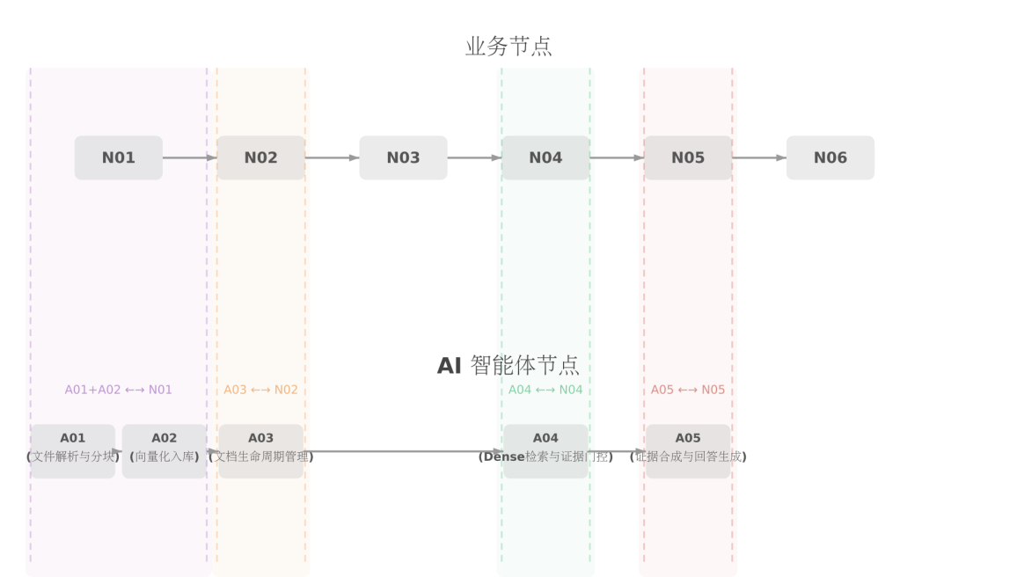

三．各智能体节点说明
3.1 A01文件解析与分块
触发 | 将一份制度文档（PDF、DOCX、MD或TXT）上传到系统后，若文件通过前端基本校验并保存至磁盘，则节点触发
方案 | A01执行两个串行步骤：解析（Parsing）→ 分块（Chunking）  解析阶段：根据文件扩展名选择对应的解析器（pypdf或python-docx）提取文本、页码（表格）以及一些结构化信息。解析失败的场景（如文件损坏、加密PDF）产生明确的受控错误并终止入库。  分块阶段：将长文本按1000字符的固定大小分块，相邻块之间有150字符的重叠窗口。切割时优先在自然语义断点处切分——段落边界 > 句号/感叹号/问号 > 逗号 > 硬截断——避免将一个完整的制度条款拆到两个块中。每个块的文本做标准化清洗（统一换行符、移除不可见控制字符、合并多余空白），然后计算SHA256内容哈希，生成唯一标识chunk_id，供后续引用追溯
差异处理 | • 空文档：PDF为纯扫描件图像（无可提取文本）、DOCX仅含图片不含文字——A01明确拒绝，标记为"empty_document"，不进入后续管线  • DOCX膨胀：一些DOCX文件可能包含数千个XML条目或解压后膨胀至数百MB。A01限制条目数≤1000、解压后总字节数≤100MB，超过即拒绝  • 文本质量极差：制度文档中出现大量无意义空白段落、重复的页眉页脚、全角/半角混排——sanitize_text通过段落重组和空白合并做归一化  • 扫描件处理：当前版本不支持OCR。对于扫描件PDF（如盖章扫描版），A01会尝试提取文本，若完全无可提取文本则拒绝；目前需要进行外部的OCR处理  • 表格内容：DOCX中的表格数据以Tab分隔的文本形式提取，丢失了行列结构。对于依赖表格行列关系理解的数据（如"不同级别城市的装修补贴标准对照表"），当前提取方式可能导致LLM无法准确理解数据间的对应关系
价值 | ① 格式无关性：无论制度是用Word写的还是PDF发的，对员工来说查询体验完全一致——这是"统一知识入口"的前提。  ② 可追溯性：每个分块携带页码、位置索引和SHA256哈希。当员工看到AI回答引用了“第3页第2段”，可以回到原文核验——这解决了人工答疑中“凭记忆回答、无据可查”的信任问题。  ③ 成本边界清晰：首次入库是最大的成本投入（需要人工逐份上传验证），但这是一次性的。后续更新仅增量处理变更文档
难点 | • 固定字符数+自然断点的策略对叙述性制度（如流程说明）效果好，但对列表密集的制度（如"第X条…第Y条…"的法规式文本）效果差——同一个条款可能被切到两个块中，导致检索时只能召回半个条款  • 噪声文本干扰：页眉页脚、水印、页码、修订记录等噪声文本也会被分块入库。这些噪声在检索时将产生干扰，降低有效信息的召回精度  • 表格理解的语义丢失：制度文档中的表格（费用标准、审批权限矩阵、城市分级对照表）在提取时丢失行列结构后变成线性文本，LLM难以准确还原表格中的对应关系

3.2 A02向量化入库
触发 | A01产出了至少一个有效文本块（若A01产出空列表，A02被跳过，整个入库任务以"empty_document"错误结束），A02自动触发
方案 | A02执行三个步骤：批量Embedding → Milvus Schema自检 → 向量写入与索引。  批量Embedding：将A01产出的Chunk列表按配置的批大小（默认10个一批）分组，逐批调用OpenAI兼容的Embedding API。每批调用后校验返回的向量数量和维度是否与请求一致——如果API返回了9个向量但请求了10个，或者向量维度不是预期的1024维，整个入库任务中止并标记为"embedding_failed"。批处理的设计平衡了两方面：批次太小则API调用次数多、总延迟高；批次太大则单次失败影响面大、重试成本高；  Milvus Schema自检（ensure_schema）：在首次写入数据前检查Milvus中的Collection是否存在且Schema匹配。若Collection不存在则自动创建（含HNSW向量索引+COSINE相似度度量+倒排标量索引）；若Collection存在但模型属性不匹配（例如之前用text-embedding-v3-512维，现在配置的是text-embedding-v4-1024维），则启动失败并给出明确错误信息——防止"用新模型向量写入旧模型创建的Collection"导致检索结果异常。Collection的properties中持久化记录embedding_model和embedding_dimension，作为该Collection的"数据出身证明"  向量写入：每条向量连同其元数据（文本原文、document_id、version_id、chunk_id、源文件名、页码、内容哈希）以字典列表形式批量insert入Milvus，写入后执行flush确保数据持久化到磁盘。新版本向量写入成功后，立即按version_id删除该文档旧版本在Milvus中的全部向量记录
差异处理 | • Embedding API不可用：网络超时、API Key失效、供应商服务降级——A02将此类异常统一映射为"embedding_failed"错误，保留详细错误信息。入库任务进入失败终态，管理员可手动重试。  • Milvus写入超时：若数据量极大或Milvus服务负载过高导致写入超时，A02将错误暴露为"vector_store_failed"。  • 向量维度漂移：若配置中的embedding_dimension与Embedding API实际返回的维度不一致，A02在每批校验中捕获并中止  • Collection模型属性不匹配：若发现Collection由另一个Embedding模型创建，A02不会尝试修复（如删库重建），而是直接拒绝运行并输出明确指引"请使用新的Collection名称并重建向量"
价值 | Embedding模型将自然语言的语义压缩为高维空间中的向量——语义相似的文本在向量空间中距离近，语义无关的文本距离远。A02决定了两件事：① 检索的"语义理解力"② 检索的及时更新
难点 | • Embedding模型的"黑盒"特性：不同Embedding模型对同一段文本产生的向量分布差异极大，且用户无法直观感知"哪个模型更适合我的制度文档"。当前方案依赖text-embedding-v4（1024维）作为默认，但并未针对中文企业制度语料做过专门的召回率基准测试  • 嵌入成本与频率的权衡：全量入库时Embedding API调用的成本可控（千份文档 × 平均每份30个Chunk × 30批 ≈ 900次API调用）。但若制度频繁微调（如每月修订20份文档的个别条款），全量重嵌入的开销可能不经济  • 向量维度的"锁定效应"：一旦选定Embedding模型和维度，整个Collection中的数据就被"锁定"在该向量空间中。更换模型意味着需要清空Collection、重新向量化全部文档

3.3 A03文档生命周期管理
触发 | A03由三类业务事件触发：  - 上传事件——管理员上传新文档时，A03创建Document + Version + IngestionJob三表记录，初始化状态机；  - 入库完成事件——A02完成向量化写入后，A03执行"激活"操作，将新版本切换为当前生效版本；  ③ 管理操作事件——管理员主动执行的替换（Replace）和废止（Retire）操作
方案 | - Document有独立的ID和显示名称，可以经历多个版本（Version）的变迁，状态包括ACTIVE（至少有一个生效版本）和RETIRED（已废止）  - Version代表Document在某个时间点的具体内容快照。每次管理员上传或替换，都创建一个新的Version。Version的状态流转路径为：PENDING（等待Worker处理）→ PROCESSING（Worker正在处理）→ ACTIVE（入库成功，参与检索）→ INACTIVE（被新版本替换或文档废止后退出检索）  - IngestionJob（入库任务）：代表一次具体的入库技术执行过程。它记录当前处理到哪个阶段  - 关键的"替换"语义：管理员为Document上传新版本时，旧ACTIVE版本保持生效；新版本走完入库全流程成功后，A03将旧版本标记为INACTIVE、新版本标记为ACTIVE，并触发A02清理旧版本的向量
差异处理 | • 入库中途失败：若Version在PROCESSING阶段因任何原因失败（解析异常、Embedding超时、Milvus写入失败），A03将Version标记为FAILED状态并记录错误码和安全错误消息  • 替换并发冲突：理论上可能发生"两个管理员同时上传同一Document的新版本"。A03在ACTIVATE阶段通过数据库行锁检测冲突——若发现待激活的Version对应的Document已被另一个Version占用ACTIVE状态，抛出DocumentConflictError  • Worker进程重启：应用重启后，IngestionWorker自动查询所有处于PENDING或PROCESSING状态的Job并重新处理
价值 | A03用数据库事务+向量存储协同，提供了三个业务关键保障：  ① 检索一致性：每次检索都在"当前生效版本集合"的快照中执行。不存在"检索到一半时刚好有新版本激活导致结果跨版本"的竞态条件。  ② 替换零停机：旧版本在替换完成前持续服务，替换完成后瞬间切换。员工无感知——他们不会遇到"查询时系统提示维护中"的体验。  ③ 废止可审计：废止操作有数据库记录（操作人、时间、原因），配合Milvus的物理删除验证，确保废止后该文档"真的查不到了"——这对合规审计场景至关重要
难点 | 废止的"冷却期"缺失：当前废止是即时生效的——操作确认后向量立刻被物理删除，无法恢复。某些场景下可能需要"软废止"（标记为废止但保留数据N天，供审计回溯查询），当前不支持

3.4 A04 Dense检索与证据门控
触发 | A04在每次员工提交问题时被触发，A04的执行前提是：① 员工已通过身份认证；② 系统中至少有一个处于ACTIVE状态的文档版本。若当前生效版本集合为空（没有任何制度文档入库），A04直接返回空列表
方案 | A04执行一个严格的四步流水线：问题向量化 → Dense语义检索 → 版本白名单校验 → 分数门控排序  - 问题向量化：使用与入库时相同的Embedding模型（保证向量空间一致），将员工的自然语言问题转换为向量  - Dense语义检索：在Milvus中以COSINE相似度度量搜索Top-K个最近邻向量  - 版本白名单二次校验：从Milvus返回的结果在Python层再做一次version_id ∈ 白名单的过滤  - 分数门控排序：按COSINE相似度分数从高到低排序，仅保留score ≥ 0.60（默认阈值）的结果。然后截取前top_k条（默认5条）
差异处理 | • 无生效文档：current_version_ids为空——直接返回空列表，零外部调用。  • Query Embedding失败：Embedding API不可用导致问题向量化失败——A04抛出EmbeddingError（retryable=true）  • 全量低于阈值：检索返回了K个结果但全部分数<0.60——A04返回空列表  • 客户端断开连接：员工在检索进行中关闭了页面或点击了"停止生成"——A04通过asyncio.shield保护正在执行的Milvus同步调用（防止PyMilvus资源泄漏），但检索完成后不将结果传给A05  • Milvus返回元数据异常：若返回的document_id不是合法UUID、source_filename包含路径分隔符或控制字符、page_number为负数——A04拒绝该条结果并标记为"Milvus响应异常"
价值 | A04的分数阈值门控就是为解决这个问题设计的：用数学上的"相似度不够"作为"不回答"的理由，比让LLM在弱证据上强行生成一个可能错误的答案更负责任
难点 | • 单一相似度度量的局限：COSINE相似度衡量的是向量方向的一致性，但"方向一致"不等于"内容相关"  • 阈值的"一刀切"困境：score_threshold=0.60是一个全局值，但不同制度文档的向量分布可能不同  • 用户措辞敏感：语义检索对用户提问的用词和句式敏感

3.5 A05证据合成与回答生成
触发 | A04返回证据块列表后，A05被自动触发；若A04返回空列表，A05完全不执行
方案 | A05执行三个步骤：结构化引用生成 → 提示词组装 → LLM流式生成  - 结构化引用生成（citations）：为每个证据块生成一条结构化引用——编号（1-based，对应<EVIDENCE N>标签）、document_id、source_filename（源文件名）、页码（PDF为1-based页码，其他格式为chunk位置）、文本摘要（截取前240字符）。  - 提示词组装（messages）：构造两条消息——System消息和User消息。System消息包含严格的"仅基于证据回答"指令；User消息格式为 <QUESTION>问题</QUESTION> + 编号的<EVIDENCE N>块。这种<QUESTION>/<EVIDENCE>的XML标签结构清晰分隔了"用户想问什么"和"可以依据什么回答"，减少LLM混淆两者的可能性。  - LLM流式生成：通过OpenAI兼容的Chat Completions API（stream=True）提交提示词，LLM逐token产出文本增量，每个增量通过SSE ContentEvent实时推送至前端。这种方式下用户看到的是"打字机效果"——答案一个字一个字地出现，而不是等待5秒后一次性展示全文
差异处理 | • 证据为空：A04返回空列表→A05不执行→QA Service直接返回NoKnowledgeEvent（"当前制度库中没有足够证据回答该问题"）  • LLM服务不可用：Embedding API正常但Chat API返回错误→A05抛出ModelInvocationError（retryable=true）。前端展示"回答服务暂时不可用"  • 客户端断开：员工在答案生成到一半时关闭页面→AbortController取消fetch→服务端检测到ASGI断开→QAService捕获取消信号→停止LLM流式读取  • LLM输出超长或跑偏：若LLM输出的答案超过了max_output_tokens限制（800 tokens），流式生成被截断。
价值 | A05的价值为"把证据和问题组织成LLM能理解的格式，把LLM的回答原样传给前端"，使得整体业务执行具备可控性（LLM的行为边界被System Prompt明确定义）、可替换性（更换模型只需修改配置文件中的llm_model和llm_base_url）、引用可信性（引用由服务端元数据生成而非LLM输出）
难点 | • System Prompt的"软约束"本质：无论Prompt写得多严格，LLM仍然可能不遵守  • 证据排序的隐式偏差：A04按相似度排序的证据块，排在最前面的会被LLM赋予更高权重（LLM有"位置偏差"——倾向于更关注靠前的信息）  • 答案风格的一致性：不同LLM对于同一组证据和问题的输出风格差异显著——有的简洁直接，有的喜欢先概述再分点，有的会在答案末尾加免责声明

四．ROI测算
4.1 测算原则
复合型 ROI 框架：覆盖财务 ROI、质量 ROI、战略 ROI 三个维度，兼顾短期收益与长期价值；
数据溯源：所有参数标注来源路径与当前获取状态；
敏感性与风险：对关键变量做区间估算，不做单一乐观值；风险单列一节以保障结论科学性。

4.2 投资成本归集
名称 | 类别 | 内容 | 成本
制度文档入库 | 一次性投入 | 将现有制度文档的一部分（假设168000份）逐一上传、验证入库效果、修正解析异常 | C_ingest = 720min  = 1440× 0.5min/份 =￥698.66
Embedding API费用 | 一次性投入 | 全文档集首次向量化产生的API调用费用 | C_embed_init =  1440 × 30chunks × ￥0.001 = ￥43.2
LLM API调用费用 | 持续性运营 | 每次问答消耗：Query Embedding + Chat Completion（input: system+evidence tokens, output: answer tokens） | C_llm_per_query=￥0.0128  （假设进行了一次常规的问答，包含500个汉字的提问，系统拼接了2000个汉字的背景证据，最后模型输出了500个汉字的回答）
基础设施维护 | 持续性运营 | 数据库备份、日志轮转、Docker容器健康监控。当前Compose配置已含健康检查和自动重启 | C_maint_per_month=8次/月*1人*10min/次=￥104.47/月
制度更新入库 | 持续性运营 | 制度更新时管理员上传新版本的人时消耗 | C_update = 4次 × 15min/次=￥58.22
Embedding更新费用 | 持续性运营 | 制度版本替换时重新向量化产生的API费用 | C_embed_update = 4次 × 900 chunks × ￥0.001 =￥3.6
D_total估算：2.4TB / 10MB × 60% = 144000
假设在初始阶段上传总数为144000 × 1% =1440。

4.3 收益量化
4.3.1 财务ROI：时间成本节约
人工环节 | 单次耗时（分钟） | 平台化后耗时 | 节约量 | 备注
N03 问题接收与派发 | 2min | ≈ 0（Web自助提问，平台基础设施支撑） | 2min | 消除等待和转发环节
N04 人工检索与查阅 | 10min | ≈ 0.2min（A04检索延迟<1秒+快速浏览） | 9.8min | 核心节约环节，A04承担
N05 答案撰写与引用 | 3min | ≈ 1min（阅读AI答案+确认A05引用） | 2 | A05生成答案，人工仅确认
则：
$$年节省金额= 12× Q_monthly × (单次时间节约) × C_labor_per_minute$$
得到年节省金额为：12 × 200次 × 13.8min × (￥465.77/8/60) = ￥32138.13
4.3.2 质量ROI：风险规避收益
质量事件 | 单次损失 | 降低概率 | 年避免次数 | 年规避额
合规违规罚款 | ￥2000 | 70% | 3次 | ￥6000
操作失误返工 | ￥1000 | 50% | 5次 | ￥5000
设计发现后整改 | ￥500 | 30% | 6次 | ￥3000
质量收益合计（可量化部分） |  |  |  | ￥14000
4.4.3 战略ROI：长期价值
战略价值维度 | 评估指标 | 部署doc-qa后 | 评分
知识资产沉淀 | 问答记录的复用率 | 后续版本可记录问答对，形成FAQ知识库 | 高
组织学习效率 | 新员工自助获取制度信息的覆盖率 | >80%（可查询全部已入库制度） | 高
决策一致性 | 同一问题不同人回答的一致性 | 高（证据驱动+同一LLM推理） | 高
AI能力先发优势 | 为后续Agent/Workflow积累的技术基础 | Dense RAG管线可复用到其他业务域 | 中
规模效应 | 答疑能力随员工增长的边际成本 | 接近零边际成本（仅LLM API费用） | 高

4.4 敏感性分析
变量 | 保守情景-30% | 基准情景 | 乐观情景+30% | 对ROI影响方向
Q_monthly（月问答量） | 140 | 200 | 260 | Q↑--> ROI↑
T_N（人工检索耗时，分钟） | 10.5 | 15 | 19.5 | T_N↑-->ROI↑
C_labor_per_minute（人均分钟成本） | ￥0.679 | ￥0.97 | ￥1.261 | C↑-->ROI↑
C_llm_per_query（单次LLM API费用） | ￥0.01664 | ￥0.0128 | ￥0.00896 | C↑-->ROI↓
可搭建情景矩阵得到：
情景 | Q | T | C_n | C_l | 年节省金额 | 成本 | 净收益 | ROI
乐观 | 260 | 19.5 | 1.261 | 0.00896 | ￥71998.056 | ￥2739.67 | ￥83258.386 | 3039%
基准 | 200 | 15 | 0.97 | 0.0128 | ￥32138.13 | ￥2739.9 | ￥43398.23 | 1584%
保守 | 140 | 10.5 | 0.679 | 0.01664 | ￥10608.696 | ￥2739.67 | ￥21869.026 | 798.2%
极端保守 | 100 | 7.5 | 0.485 | 0.0192 | ￥3666.6 | ￥2739.3 | ￥14927.3 | 544.9%
结论：在极端保守情景（月度问答量最低，人工答疑时间与成本最少，AI成本最高）下，ROI 依旧处于正回报态势。但该情景同时假设了三个变量全部向不利方向变化，概率较低。基准情景下 ROI 维持较好数据，投资建议为正向。
同时需要强调一点，目前仅假设了以D_total=144000作为全部可用文档数量，并以其1%作为初始阶段上传文件数目。若上传文件数扩大，例如上升至144000×20%=28800，则基准成本将增大至￥15605.72（假设基础维护成本扩大一倍，embedding成本上升20倍），同理，假设几乎所有的文件均被上传，基准成本为￥77425.82（基础维护成本扩大至6倍，上传时间扩大1倍，embedding成本上升100倍），因此不推荐一次性上传过多的文档。

4.5 综合ROI评分
ROI类型 | 计算方式 | 结果 | 权重
财务 ROI | (年节省金额 + 质量规避 − 年成本) / 年成本 × 100% | 基准情景 ≈ (￥32138.13+￥14000-￥2739.9)/￥2739.9 = 1583.93% | 0.5
质量 ROI | 年规避损失下限 / 年总投入 | ￥14000 / ￥2739.9 = 510.97% | 0.3
战略 ROI | 定性评级（高 / 中 / 低），五个维度高→5 分，中→3 分 | 80% | 0.2
最后计算得到评分为：ROI=1583.93%×50% + 510.97%×30% + 80%×20% =961.26%，这意味着每投入1元，预计回收9.61元综合收益，实际场景中投资回报率可能产生一些浮动。

五．目前仍存在的局限
局限类别 | 具体限制 | 业务影响
检索能力 | 仅Dense检索，无Hybrid（Dense+Sparse混合）、无Rerank重排序、无查询重写 | 对专业术语密集、缩写多的制度文档，关键词匹配可能不如BM25；用户措辞不佳时召回质量下降
对话能力 | 仅单轮问答，无多轮对话、无会话持久化、无对话历史导出 | 追问需重新输入完整问题；无法基于上下文渐进式澄清问题；跨会话知识无累积
文档格式 | 仅支持文本型PDF/DOCX/MD/TXT；不支持扫描件OCR、XLSX/CSV表格、.doc旧格式 | 扫描件制度文档（如盖章扫描版PDF）无法直接入库；表格型制度（如费用标准表）需转换格式
权限隔离 | 无部门级文档访问控制、无文档级ACL；所有已认证员工可查全部入库文档 | 敏感制度（薪酬、竞业限制等）不适宜存入当前版本；需靠人工判断哪些文档不入库
安全增强 | 无Refresh Token、无服务端Token撤销、无限流、无完整CSRF防护 | Token过期需重新登录；暴力破解风险存在；生产环境部署前需补安全评审
用户管理 | 无自助注册、无密码修改/重置流程、无用户管理界面 | 所有账号管理依赖服务器CLI操作；不适用于员工频繁入职离职的场景
评估体系 | 评估集需业务人员人工标注gold文档和引用；无自动化回归测试集 | 无法自动检测模型升级或配置变更后的答案质量退化

— 报告结束 —
本报告基于已有方案的代码、设计文档和真实业务需求撰写，实际部署时请根据目标企业的具体组织架构和制度管理流程进行调整。对于文件答疑业务，技术实现细节请参阅doc-qa仓库中的 README.md、.trellis/spec/ 下的合约文档、docs/ 下的部署手册及源代码注释。

